PENGADILAN TINGGI AGAMA PADANG
Jl. By Pass KM 24 Anak Air, Telp. (0751) 7054806, Fax. (0751) 40537
Homepage : www.pta-padang.go.id, e-mail : admin@pta-padang.go.id

PADANG - 25171

Nomor : W3-A//OT.00/12/2022 13 April 2023
Lampiran : -
Perihal : Hasil Penilaian Kinerja PPNPN
dan evaluasi kinerja PPNPN

Yth.
- Kabag Umum dan Keuangan
- Kabag Perencanaan dan Kepegawaian
- Kasubag TU dan RT
- Seluruh PPNPN
di-
Tempat

Assalamu’alaikum Warahmatullahi Wabarakatuh.

Dengan ini kami mengundang Saudara untuk mengikuti Rapat Hasil Penilaian Kinerja PPNPN dan evaluasi kinerja PPNPN Pengadilan Tinggi Agama Padang, yang InsyaAllah akan dilaksanakan pada:
Hari/Tanggal : Kamis, 13 April 2023
Jam : 13.30 WIB s.d. selesai
Tempat : Ruang Sekretaris
Pengadilan Tinggi Agama Padang

Demikian disampaikan dan terima kasih.
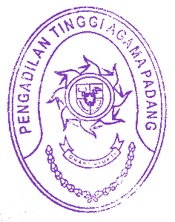
Wassalam,
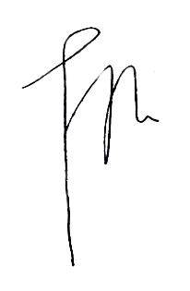
Sekretaris,

H. Idris Latif, SH., MH.

